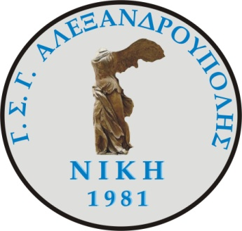
ΔΗΜΟΤΙΚΟ ΣΤΑΔΙΟ ΄΄ ΦΩΤΗΣ ΚΟΣΜΑΣ΄΄ (έναντι ξενοδοχείου Grecotel)
ΑΛΕΞΑΝΔΡΟΥΠΟΛΗ Τ.Κ. 681 00 FAX : 25510 34030
ΓΥΜΝΑΣΤΙΚΟΣ ΣΥΛΛΟΓΟΣ ΓΥΝΑΙΚΩΝ
΄΄ ΝΙΚΗ ΑΛΕΞΑΝΔΡΟΥΠΟΛΗΣ΄΄
1 9 8 1

Αλεξανδρούπολη 05 Σεπτεμβρίου 2013

ΠΡΟΣ : τον Σύλλογο Πολυτέκνων

Το Δ.Σ. του Γυμναστικού Συλλόγου Γυναικών ΄΄ Νίκη Αλεξανδρούπολης ΄΄ Βόλλευ Γυναικών , με στόχο την προσφορά κάποιων προνομίων προς τις οικογένειες των πολυτέκνων, αποφάσισε για τα τμήματα υποδομής του, ότι η συνδρομή για κάθε παιδί (κορίτσι) των παραπάνω οικογενειών θα ανέρχεται στο ποσό των 10.00 € το μήνα, επιδεικνύοντας την κάρτα μέλους του Συλλόγου πολυτέκνων.
Οι εγγραφές θα γίνονται στα γραφεία της Νίκης στο κλειστό γυμναστήριο της Αλεξανδρούπολης τις ημέρες Δευτέρα – Τρίτη – Πέμπτη – Παρασκευή και ώρες 17.30 – 19.00.

Για το Δ. Σ.

Ο ΠΡΟΕΔΡΟΣ Ο Γ. ΓΡΑΜΜΑΤΕΑΣ
ΧΑΡΠΑΝΤΙΔΗΣ ΣΥΜΕΩΝ ΦΟΥΤΣΙΤΖΙΔΗΣ ΧΡΗΣΤΟΣ

